1er août 2023

Cher participant :
RE : Invitation à participer au Sommet mondial et à l'événement d'échange de connaissances "Landscapes for Our Future", Nairobi, Kenya, 16th - 20th octobre 2023
Au nom du CIFOR-ICRAF, la composante centrale (CC) du programme Landscapes For Our Future (LFF) a le plaisir de vous inviter au sommet d'une semaine susmentionné.
Cet événement réunira des représentants des 22 projets du programme LFF soutenu par l'UE sur le campus du World Agroforestry Center à Nairobi, au Kenya. D'autres experts et praticiens du paysage seront également présents, ainsi que des représentants des délégations de l'UE et de la Commission européenne.
Le sommet sera l'occasion de
- Faciliter l'apprentissage croisé et l'échange de connaissances entre les partenaires de mise en œuvre dans le cadre du programme LFF.
- Offrir des connaissances et partager des expériences sur la mise en œuvre d'approches paysagères dans le monde entier.
- Offrir un développement des capacités et un soutien technique aux équipes de projet.
- Renforcer la communauté LFF et prévoir un soutien supplémentaire du CC aux équipes de projet.
Cette lettre fait office d'invitation officielle et sert à la demande de visa du participant.
Veuillez noter que la participation à l'événement est autofinancée, mais les organisateurs sont heureux de vous aider à réserver des chambres d'hôtel et des transferts aéroportuaires sur demande.
Votre présence à cet événement est très appréciée et nous nous réjouissons de vous accueillir au Kenya.

Je vous prie d'agréer, Madame, Monsieur, l'expression de mes salutations distinguées,
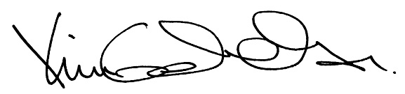
Dr Kim Geheb
CIFOR-ICRAF Scientifique principal
Coordinateur du volet central de la LFF

